
实 验 报 告

姓 名：张少典 班 级：F0703028 学 号：5070309061 实验成绩：
同组姓名： 实验日期：2008/10/14 指导老师： 批阅日期：
---------------------------------------------------------------------------------------------------------------------------------
磁性材料基本特性的研究
【实验目的】
1.了解磁性材料的磁滞回线和磁化曲线概念，加深对铁磁材料的主要物理量矫顽磁力、剩磁和磁导率的理解；
2.利用示波器观察并测量磁化曲线与磁滞回线；
3.测定所给定的铁磁材料的居里温度。
【实验原理】
1．磁化性质
一切可被磁化的物质叫作磁介质。磁介质的磁化规律可用磁感应强度B、磁化强度M、磁场强度H来描述，它们满足一定的关系
μ_{r}的不同一般可分为三类，顺磁质、抗磁质、铁磁质。
对非铁磁性的各向同性的磁介质，H和B之间满足线性关系，B =μH，而铁磁性介质的m 、B 与H 之间有着复杂的非线性关系。一般情况下，铁磁质内部存在自发的磁化强度，当温度越低自发磁化强度越大。如图一所示。
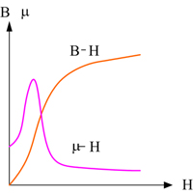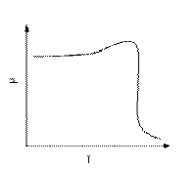
图一 B-H曲线 图二 μ-T曲线

它反映了铁磁质的共同磁化特点：在刚开始时随着H的增加，B缓慢的增加，此时μ 较小；而后便随H的增加B急剧增大，μ 也迅速增加；最后随H增加，B趋向于饱和，而此时的μ 值在到达最大值后又急剧减小。图一表明了磁导率μ是磁场H的函数。B-H曲线表示铁磁材料从没有磁性开始磁化，B随H的增加而增加，称为磁化曲线。从图二中可看到，磁导率μ 还是温度的函数，当温度升高到某个值时，铁磁质由铁磁状态转变成顺磁状态，在曲线上变化率最大的点所对应的温度就是居里温度T_{C}
2．磁滞性质
铁磁材料另一重要的特性是磁滞现象。当铁磁材料磁化时，磁感应强度B不仅与当时的磁场强度H有关，而且与磁化的历史有关，因此形成磁滞回线。其中有两个重要的物理量，剩余磁感应强度和矫顽力。各种铁磁材料有不同的磁滞回线，主要区别在于矫顽力的大小，矫顽力大的称为硬磁材料，矫顽力小的称为软磁材料。
3．用交流电桥测量居里温度
铁磁材料的居里温度可用任何一种交流电桥测量。本实验采用如图所示的RL交流电桥，
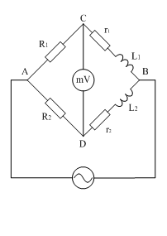
图三 RL交流电桥

在电桥中输入电源由信号发生器提供，在实验中应适当选择不同的输出频率ω为信号发生器的角频率。选择合适的电子元件相匹配，在未放入铁氧体时，可直接使电桥平衡，但当其中一个电感放入铁氧体后，电感大小发生了变化，引起电桥不平衡。但随着温度的上升到某一个值时，铁氧体的铁磁性转变为顺磁性，CD两点间的电位差发生突变并趋于零，电桥又趋向于平衡，这个突变的点对应的温度就是居里温度。实验中可通过桥路电压与温度的关系曲线，求其曲线突变处的温度，并分析研究在升温与降温时的速率对实验结果的影响。
4．用示波器测量动态磁化曲线和磁滞回线
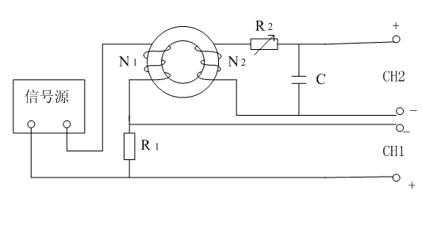
图四 测量磁化曲线和磁滞回线电路图

本实验研究的是闭合状的铁磁圆环样品，平均周长为L，励磁线圈的匝数为N₁，若励磁电流为i₁时，在样品内满足安培环路定律
HL=N₁i₁
在示波器横轴的偏转板的输入电压为
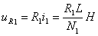
这表明横轴输入的u_{R1}大小与磁场强度H成正比。
设样品的截面积为S，匝数为N₂的次级线圈中根据电磁感应定律，同样可分析得到电端两端的电压与磁感应强度的关系。
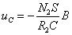
上式表明Y轴输入的大小u_{C}与磁感应强度B成正比。
【实验数据记录、结果计算】
1.被测样品饱和磁滞回线的测量
f=1.886kHz
R₂=1kΩ
V_{p-p}=7.4V
U_R1(mV) | -192 | -162 | -133 | -102 | -86.0 | -44.0 | 0 | 34.0 | 102
U_c(mV) | -58.6 | -51.0 | -40.8 | -20.6 | 0 | 20.4 | 35.2 | 40.2 | 50.4
175 | 169 | 150 | 126 | 99.0 | 61.0 | 33.0 | 0 | -26.0 | -103
57.8 | 50.4 | 40.2 | 20.0 | 0 | -21.0 | -29.0 | -35.6 | -41.0 | -51.2

H(mT) | -53038 | -44751 | -36740 | -28176 | -23756 | -12154 | 0 | 9392.3 | 28176.79558
B(mT) | -220 | -191 | -153 | -77 | 0 | 76 | 132 | 151 | 189
48342 | 46685. | 41436 | 34806 | 27348 | 16850 | 9116.0 | 0 | -7182.3 | -28453.
217 | 189 | 151 | 75 | 0 | -78 | -109 | -133 | -154 | -192
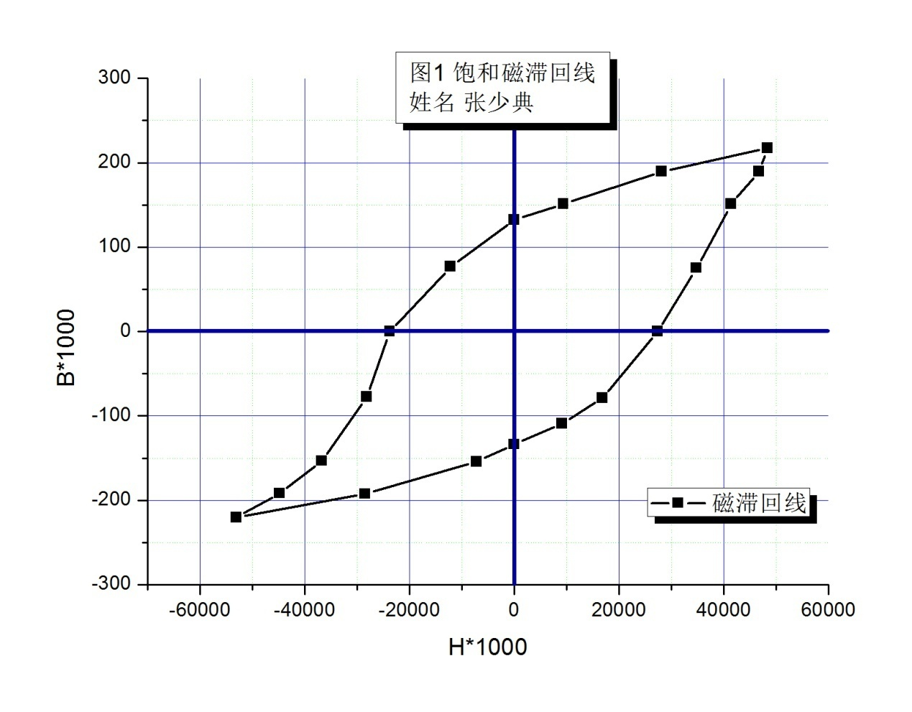
B_r | -B_r | H_c | -H_c | B_s | -B_s | H_s | -H_s
0.132 T | -0.133 T | 27.3 T | -23.8 T | 0.217 T | -0.220 T | 48.3 T | -53.0 T

2.用电桥法测量铁氧体的居里温度T_{c}
T(。C) | 36.7 | 47.0 | 57.5 | 63.9 | 71.6 | 72.2 | 72.9 | 73.5 | 79.4
U_cd(mV) | 18.3 | 18.3 | 18.2 | 18.2 | 18.7 | 18.8 | 19.1 | 19.2 | 17.1
T(。C) | 80.0 | 80.6 | 81.0 | 81.5 | 81.9 | 82.3 | 83.0 | 83.6 | 85.4
U_cd(mV) | 16.2 | 14.7 | 13.9 | 12.7 | 11.7 | 11.2 | 10.5 | 9.6 | 7.4
T(。C) | 85.9 | 86.3 | 87.0 | 87.7 | 88.2 | 88.5 | 89.2 | 89.8 | 90.3
U_cd(mV) | 7.0 | 6.6 | 6.2 | 5.4 | 5.2 | 4.4 | 4.0 | 3.8 | 3.6
T(。C) | 90.7 | 92.0 | 92.5 | 93.7 | 94.6 | 96.0 | 96.5 | 97.8 | 99.1
U_cd(mV) | 3.4 | 3.0 | 2.8 | 2.6 | 2.4 | 2.3 | 2.2 | 2.0 | 1.9
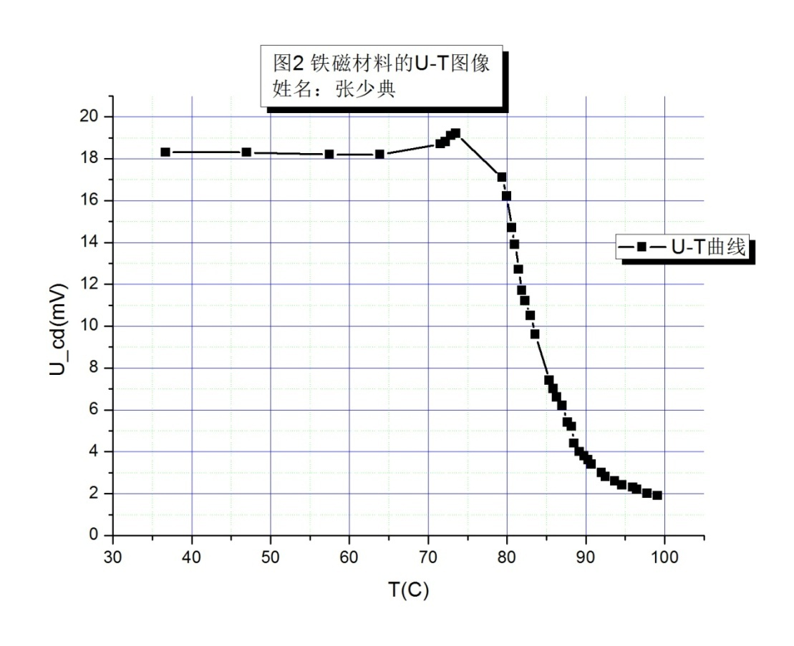
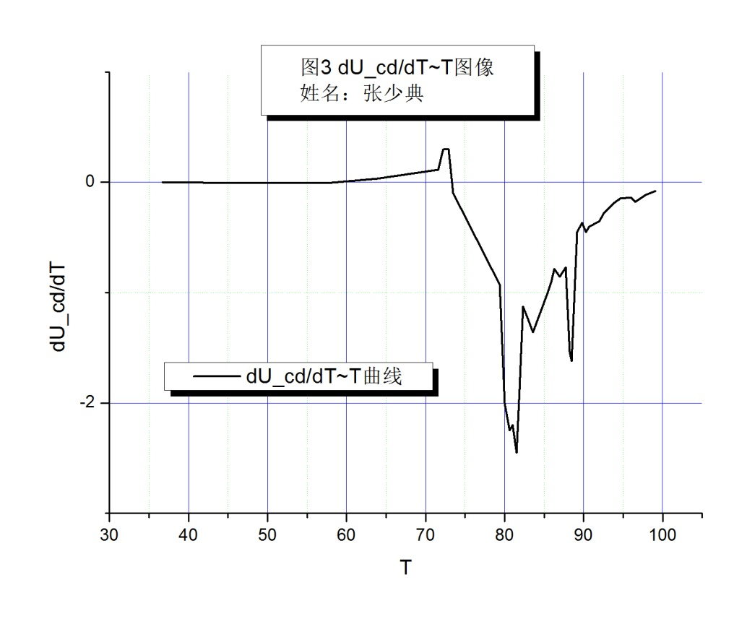
根据求导后的图像可判断，居里温度大约位于摄氏81.5~82.0度处。

【注意事项】
1.测量过程中，需保持示波器的灵敏度Sx与Sy不变；
2.由于透明管式加热炉为易碎部件，操作过程中注意轻拿轻放；
3.由于居里温度约在90度左右，测量时请注意烫伤。

【问题思考与讨论】
1．测量铁磁物质的基本磁化曲线和磁滞回线各有什么意义？
答：磁化曲线反映了铁磁质的共同磁化特点：随着H的增加，开始时B缓慢的增加；而后便随H的增加B急剧增大；最后随H的增加，B趋向于饱和。
磁滞回线反映了矫顽力的大小，从而可以界定硬磁材料和软磁材料。

2．通过实验后，能否说明在测量基本磁化曲线和磁滞回线必须先退磁的原因？
答：如果未退磁，由于磁滞现象的存在，铁磁体将不沿着“正常”的磁化曲线被磁化，从而使得图像出现偏差。

